CQI งานแพทย์แผนไทย 2563

เรื่อง แนวทางการพัฒนาการให้บริการแพทย์แผนไทยและแพทย์ทางเลือกเพื่อให้ผลงานผ่านเกณฑ์
เจ้าของผลงาน : 1. นายกัมปนาท คำหงศ์สา แพทย์แผนไทย
2. นางสาวทัศนีย์ สุลำนาจ แพทย์แผนไทย
3. นางสินีนาถ สีหลิ่ง แพทย์แผนไทยปฏิบัติการ

ปัญหา : ในปี 2559-2562 สรุปผลผู้มารับบริการด้านการแพทย์แผนไทย ได้ผลลัพธ์คิดเป็นร้อยละ 17.55 ( ข้อมูลจาก HDC เว็บไซต์สำนักงานสาธารณสุขจังหวัดกาฬสินธุ์ ) ซึ่งไม่ผ่านเกณฑ์ผู้ป่วยนอกได้รับบริการแพทย์แผนไทยที่ได้มาตรฐาน ตามตัวชี้วัดของสำนักงานสาธารณสุขจังหวัดกาฬสินธุ์ จากการทบทวนปัญหาแล้วพบว่า
- การบันทึกข้อมูลที่ยังบกพร่องไม่สมบูรณ์
- ขาดการส่งต่อบูรณาการร่วมกันกับหน่วยงานต่างๆ
- จำนวนผู้ป่วยนอกที่ได้รับบริการแพทย์แผนไทยและการแพทย์ทางเลือกที่ได้มาตรฐานยังไม่ถึงเกณฑ์

กลุ่มเป้าหมาย : ประชาชนในเขตอำเภอห้วยผึ้ง จังหวัดกาฬสินธุ์

กระบวนการ : 1. คณะทำงานได้ทบทวนการบันทึกข้อมูล และการลงรหัสต่างๆ ให้ถูกต้องสมบูรณ์แบบมากยิ่งขึ้น
2. ประสานงานกับหน่วยงานต่างๆในการส่งต่อผู้ป่วย และมีการประชาสัมพันธ์ ให้สุขศึกษาด้านการแพทย์แผนไทยในหน่วยงานต่างๆ
3. มีการจัดการให้บริการผู้ป่วยนอกด้วยการแพทย์แผนไทย (opd คู่ขนาน ) และมีการออกให้บริการเชิงรุกมากขึ้น

สรุปผลการดำเนินการ :
ผลร้อยละของผู้ป่วยนอกได้รับบริการแพทย์แผนไทยและการแพทย์ทางเลือกที่ได้มาตรฐานเพิ่มขึ้น จนมาถึงไตรมาสแรกของ ปีงบ 2563 ได้เพิ่มขึ้นจนถึงร้อยละ 28.21 ซึ่งผ่านเกณฑ์มาตรฐาน
( ข้อมูลจาก HDC เว็บไซต์สำนักงานสาธารณสุขจังหวัดกาฬสินธุ์ 31 พ.ค. 63 )

ตัวชี้วัด | ปี 2560 |  | ปี 2561 |  | ปี 2562 |  | ปี2563  (ข้อมูลถึง 31 พ.ค. 2563)
ร้อยละของผู้ป่วยนอกได้รับบริการแพทย์แผนไทยและการแพทย์ทางเลือกที่ได้มาตรฐาน  ( KPI ) | เป้าหมาย | ผลลัพธ์ | เป้าหมาย | ผลลัพธ์ | เป้าหมาย | ผลลัพธ์ | เป้าหมาย | ผลลัพธ์
 | 18.5 | 15.49 | 18.5 | 16.69 | 20 | 17.55 | 20 | 28.21

ในส่วนของระดับโรงพยาบาลร้อยละผู้ป่วยนอกที่ได้เข้าถึงการให้บริการด้านการแพทย์แผนไทยและการแพทย์ทางเลือกของโรงพยาบาลห้วยผึ้งก็เพิ่มขึ้นสูงขึ้นเป็นอันดับ 1 ของทุกโรงพยาบาลในจังหวัดกาฬสินธุ์ ( ข้อมูลจาก HDC เว็บไซต์สำนักงานสาธารณสุขจังหวัดกาฬสินธุ์ 31 พ.ค. 63 )
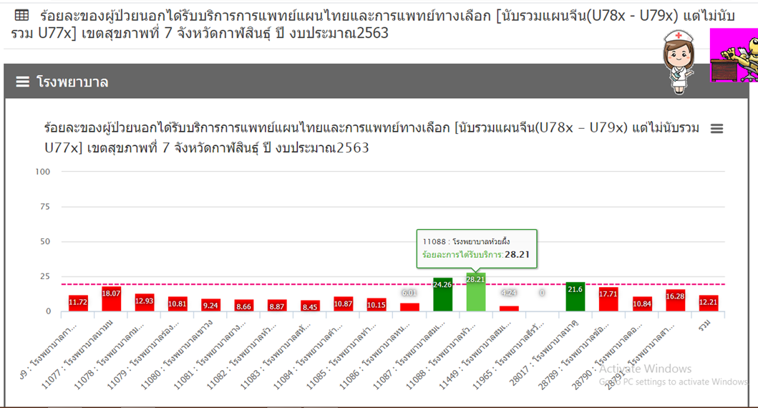

และร้อยละผู้ป่วยนอกที่ได้เข้าถึงการให้บริการด้านการแพทย์แผนไทยและการแพทย์ทางเลือกของอำเภอห้วยผึ้งยังเพิ่มขึ้นสูงขึ้นเป็นอันดับ 1 ของจังหวัดกาฬสินธุ์ ( ข้อมูลจาก HDC เว็บไซต์สำนักงานสาธารณสุขจังหวัดกาฬสินธุ์ 31 พ.ค. 63 )
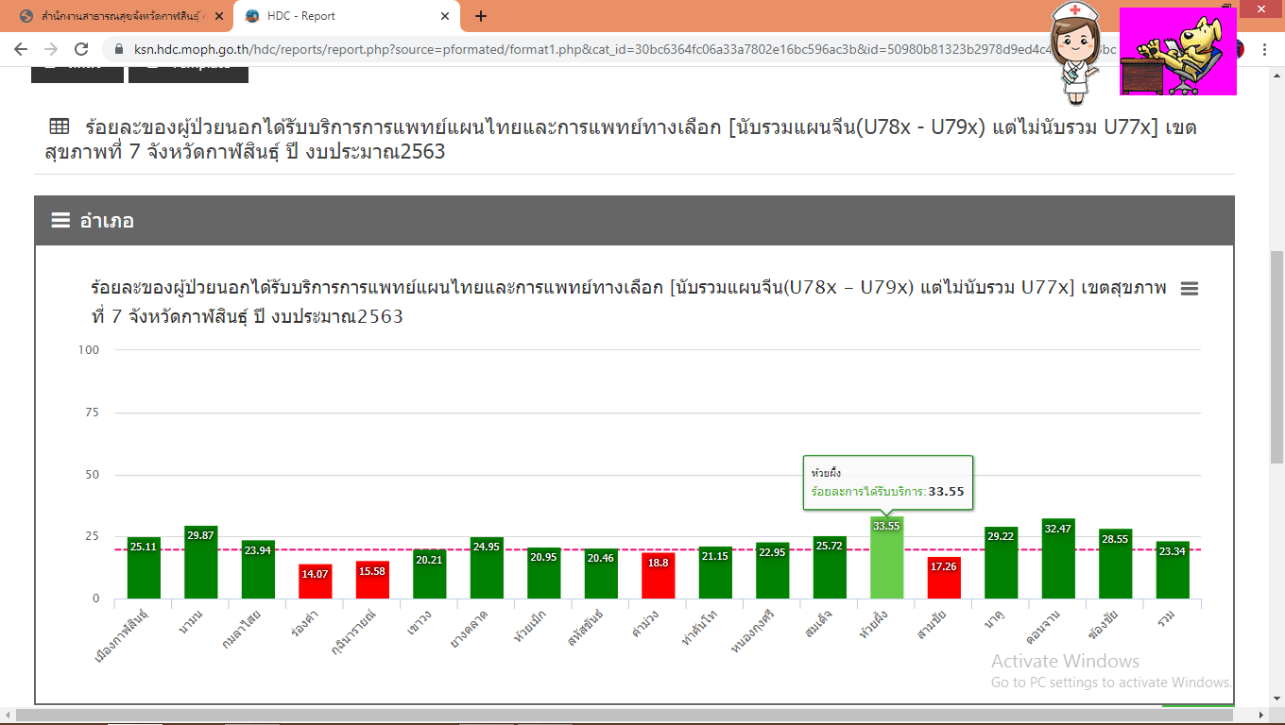

บทเรียนที่ได้รับ
คลินิกต่างๆให้ความร่วมมือในการส่งต่อผู้ป่วยมารับบริการแพทย์แผนไทย ทำให้ผู้ป่วยได้เห็นความสำคัญในการดูแลสุขภาพแบบองค์รวม และเข้าถึงการให้บริการด้านการแพทย์แผนไทยเพิ่มมากขึ้น ส่งผลให้ข้อมูลผลงานผ่านเกณฑ์

